**POLITECHNIKA POZNAŃSKA**

Wydział Elektroniki i Telekomunikacji

Szymon Dąbrowski, numer albumu: 126139

Metoda: przeglądanie działań, parametry: D2, rozszerzenie A4

**SYMULACJA CYFROWA**

**PROJEKT**

**Poznań, 17.06.2018**

**WSTĘP**

Treść zadania:

Szpitalny punkt krwiodawstwa korzysta z monitoringu liczby dostępnych jednostek krwi. Jeżeli liczba ta spadnie do poziomu R lub niżej, zostaje wysłane zlecenie na N nowych jednostek. Czas od wysłania zamówienia do otrzymania krwi jest zmienną losową o rozkładzie wykładniczym o średniej Z (1900). Dostarczona krew musi zostać wykorzystana w ciągu T1 (300) jednostek czasu. Po tym czasie zostaje zutylizowana. Odstęp czasu pomiędzy pojawieniem się kolejnych pacjentów wymagających transfuzji jest zmienną losową o rozkładzie wykładniczym i średniej P (200). Liczba jednostek krwi podawana pojedynczemu pacjentowi jest zmienną losową o rozkładzie geometrycznym i średniej 1/W (1/0.23). Jeżeli liczba potrzebnych jednostek jest większa niż aktualny stan zaopatrzenia w punkcie krwiodawstwa, zostaje złożone awaryjne zamówienie na Q jednostek. Czas dostarczenia takiego zamówienia jest zmienną losową o rozkładzie normalnym, średniej E (400) i wariancji EW2(0.1) . Dodatkowo, w punkcie krwiodawstwa krew oddają lokalni dawcy. Czas między zgłoszeniem się kolejnych dawców jest zmienną losową o rozkładzie wykładniczym i średniej L(850). Każdy dawca oddaje jedną jednostkę krwi, która musi zostać zużyta w ciągu T2(500) jednostek czasu (T1 < T2). Celem symulacji jest wyznaczenie wartości R oraz N, dla których prawdopodobieństwo awaryjnego zamówienia jest mniejsze niż A (0.07). Dla otrzymanych wartości wyznacz jaki procent krwi jest utylizowany.

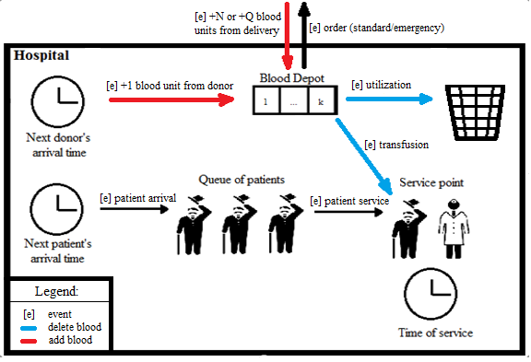Podczas zajęć uzgodniono, że wartości niepogrubionych zmiennych mogą zostać zmienione – zostanie to wykorzystane w niniejszej symulacji.

**Rys. 1.** Schemat symulowanego systemu

Powyżej przedstawiono schemat symulowanego systemu uwzględniający wszystkie zdarzenia i obiekty, które do tegoż systemu należą. W dalszej części tekstu, w tabelach, omówiono szczegółowo widoczne obiekty, ich nazwy w programie symulacyjnym i atrybuty oraz zdarzenia, dla których dokonano podziału na zdarzenia czasowe i warunkowe oraz podano dlań algorytmy postępowania.

**Tabela 1.** Obiekty i ich atrybuty w symulowanym systemie

|  |  |  |  |
| --- | --- | --- | --- |
| Obiekt | Nazwa klasy | Opis | Atrybuty |
| Szpital | *Hospital* | Klasa gromadząca wszystkie pozostałe elementy systemu. | * Kolejka pacjentów (*std::vector<Patient\**> * Lista jednostek krwi (*std::vector<BloodUnit\**>) |
| Pacjent | *Patient* | Klasa reprezentująca pacjenta. Pacjenci pojawiają się w losowym czasie określonym rozkładem wykładniczym ze średnią P. Po pojawieniu się w systemie przechodzą do kolejki. Gdy stanowisko obsługi jest wolne i pacjent jest pierwszy w kolejce, przechodzi do stanowiska obsługi (na transfuzję krwi). Po transfuzji jest usuwany. | * ID pacjenta (*int*) * Liczba jednostek krwi potrzebnych pacjentowi (*int*) |
| Stanowisko obsługi | *ServicePoint* | Klasa reprezentująca pojedyncze stanowisko obsługi. | * Aktualnie obsługiwany pacjent (*Patient\**); jeśli *Patient == nullptr*, stanowisko jest puste, w przeciwnym razie stanowisko jest zajęte |
| Jednostka krwi | *BloodUnit* | Klasa reprezentująca pojedynczą jednostkę krwi. Zawiera informację o czasie zdatności krwi T1 (dla zamówień standardowych i awaryjnych) lub T2 (dla krwi od dawców), gdzie T2>T1. Po upłynięciu tego czasu jednostka krwi zostaje zutylizowana. | * Czas ważności jednostki krwi (*int*) |

**Tabela 2.** Zdarzenia czasowe w symulowanym systemie

|  |  |  |
| --- | --- | --- |
| Zdarzenie | Opis | Algorytm |
| Pojawienie się pacjenta (*EPatientArrival)* | Zdarzenie generowane przez źródło o rozkładzie wykładniczym i średniej P, oznaczające pojawienie się nowego pacjenta w systemie. W momencie tego zdarzenia generowany jest czas pojawienia się następnego pacjenta. | * Umieść pacjenta na końcu kolejki * Wylosuj liczbę jednostek krwi potrzebnych pacjentowi * Zaplanuj następne zgłoszenie |
| Pojawienie się dawcy  (*EDonorArrival)* | Zdarzenie generowane przez źródło o rozkładzie wykładniczym i średniej L, oznaczające pojawienie się dawcy. W momencie tego zdarzenia generowany jest czas pojawienia się następnego dawcy. | * Dodaj 1 jednostkę krwi do zapasów * Zaplanuj następne zgłoszenie |
| Utylizacja krwi  (*EUtilization)* | Zdarzenie oznaczające koniec przydatności danej jednostki (lub grupy jednostek) krwi. W momencie wystąpienia tego zdarzenia jednostka (lub grupa jednostek) zostaje zutylizowana – usunięta z systemu. | * Usuń jednostki krwi z wektora dostępnych jednostek krwi, dla których czas ważności minął |
| Dostawa krwi  (*EDeliveryl)* | Zdarzenie oznaczające, że zamówione jednostki krwi dotarły do szpitala i są dostępne. | * Dodaj zamówione jednostki (N lub Q w zależności od typu zamówienia) do wektora jednostek krwi |

**Tabela 3.** Zdarzenia warunkowe w symulowanym systemie

|  |  |  |
| --- | --- | --- |
| Zdarzenie | Opis | Algorytm |
| Obsługa pacjenta [wraz z transfuzją]  (*EPatientService)* | Pacjent opuszcza kolejkę i przechodzi do wolnego stanowiska. Obsługiwany pacjent pobiera krew z magazynu. | Jeśli kolejka nie jest pusta oraz jest wolne stanowisko obsługi i liczba jednostek krwi w magazynie jest wystarczająca:   * Usuń pierwszego pacjenta z kolejki * Pobierz potrzebne jednostki krwi |
| Normalne zamówienie  (*EStandardOrder)* | Gdy liczba jednostek krwi spada do R jednostek lub poniżej, zamawia się N dodatkowych jednostek krwi o czasie ważności T1. . Po zamówieniu ustawiana jest flaga informująca, że zamówienie już złożono, co zapobieże składaniu kolejnych zamówień podczas oczekiwania na dostawę. | Jeśli liczba jednostek krwi spada do lub poniżej zadanego poziomu R:   * Zamów N jednostek * Zaplanuj dostawę (czas) * Ustaw flagę informującą, że wysłano zlecenie dostawy krwi |
| Awaryjne zamówienie  (*EEmergencyOrder)* | Gdy liczba jednostek krwi potrzebna pacjentowi jest większa niż aktualnie dostępna liczba jednostek krwi, zamawia się Q jednostek dodatkowych o czasie ważności T1. Po zamówieniu ustawiana jest flaga informująca, że zamówienie już złożono, co zapobieże składaniu kolejnych zamówień podczas oczekiwania na dostawę. | Jeśli liczba jednostek krwi jest mniejsza niż zapotrzebowanie klienta:   * Zamów Q jednostek * Zaplanuj dostawę (czas) * Ustaw flagę informującą, że wysłano zlecenie dostawy krwi |
| Przekazanie krwi na badanie naukowe  (*EA4Utilization)* | Jeśli liczba dostępnych jednostek utrzymuje się przez określony czas powyżej zadanego poziomu, przekaż losową liczbę jednostek krwi na badania naukowe (liczba z przedziału [5,10] o rozkładzie równomiernym). | Jeśli liczba jednostek krwi w magazynie utrzymuje się przez 300 lub więcej jednostek czasu powyżej poziomu 30 jednostek:   * Wylosuj liczbę jednostek krwi do przekazania (rozkład równomierny od 5 do 10) * Przekaż (zutylizuj) na badanie wylosowaną liczbę jednostek krwi |

Wszystkie klasy zostały zaimplementowane w programie pod nazwami podanymi w tym dokumencie. Nazwy zdarzeń są przełożeniem nazw polskich na nazwy w języku angielskim. Zdarzenie „Przekazania krwi na badania naukowe” nosi nazwę zaimplementowano w klasie EA4Utilization, ponieważ przekazanie krwi na badanie jest równoznaczne z ich utraceniem przez szpital.

**GENERATORY LICZB PSEUDOLOSOWYCH**

Generatory liczb pseudolosowych (dalej zwanych losowymi) bazują na generatorze liczb losowych o rozkładzie równomiernym. Wzór, według którego wyliczane są kolejne liczby, pochodzi z książki prof. Jerzego Tyszera „Symulacja Cyfrowa”.

Dla każdego generatora wykonano 10 symulacji. Wyznaczono wartości średnie , wykreślono dystrybuanty i funkcje gęstości prawdopodobieństwa. Ziarna przyjęte podczas testów wynosiły 100000, 200000, …, 1000000.

Rozkład równomierny

Poniżej przedstawiono ciało funkcji realizującej losowanie liczb o rozkładzie jednostajnym.

int x = prev_x_ / c_;

prev_x_ = b_ * (prev_x_ - c_ * x) - r_ * x;

if (prev_x_ < 0)

prev_x_ += (m_);

return static_cast<double>(prev_x_) / m_;

Podczas inicjacji generatora konieczne jest podanie jego ziarna, czyli wartości, która będzie zapisana pod zmienną prev_x jako pierwsza wylosowana liczba. Posłuży ona do obliczania kolejnych liczb. Jeśli ziarno nie zostanie podane przez użytkownika, konstruktor zapewnia domyślne ziarno.

**Tabela 4.** Wartości średnie serii losowanych liczb w rozkładzie równomiernym

|  |  |  |  |  |  |  |  |  |  |  |
| --- | --- | --- | --- | --- | --- | --- | --- | --- | --- | --- |
| symulacja | 1 | 2 | 3 | 4 | 5 | 6 | 7 | 8 | 9 | 10 |
| średnia | 0.499164 | 0.499648 | 0.500462 | 0.500326 | 0.49969 | 0.500634 | 0.499618 | 0.500602 | 0.499416 | 0.499 |

Średnia z powyższej tabeli wynosi 0,49986, jest bliska 0.5.

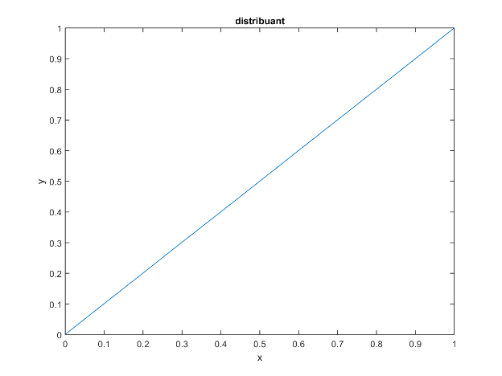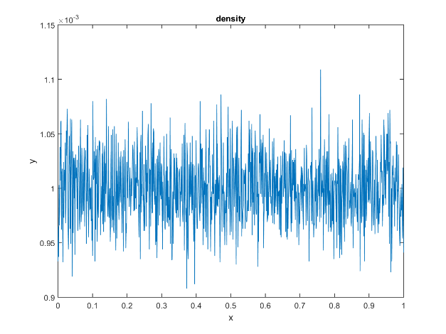

Rys. 2. Uśredniona dystrybuanta Rys. 3. Uśredniona funkcja gęstości prawdopodobieństwa

Powyższe rysunki obrazują uśrednioną dystrybuantę z 10 serii oraz uśrednioną funkcję gęstości prawdopodobieństwa. Dystrybuanta nie wymaga komentarza. Funkcja gęstości prawdopodobieństwa pokazuje, że prawdopodobieństwo wylosowania liczby z osi x jest zawsze bliskie 0.001, czyli odwrotności liczby liczb w zakresie, z którego odbywa się losowanie. Im więcej serii by przeprowadzono, tym bardziej płaski stałby się przebieg tej funkcji na wykresie.

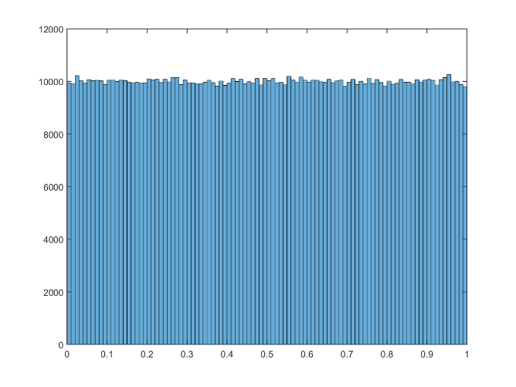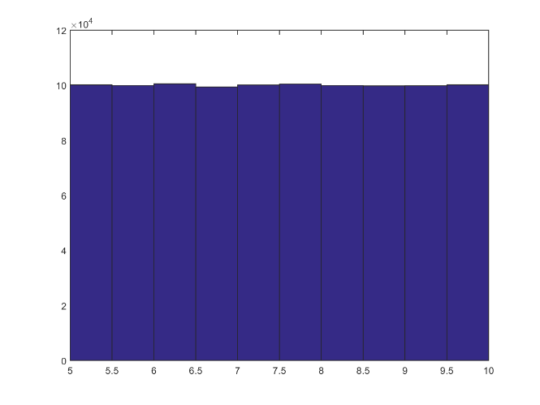

Rys. 4. Histogram wylosowanych próbek od 0 do 1 Rys. 5. Histogram wylosowanych próbek od 5 do 10

Rozkład równomierny w przedziale (a;b)

Ciało funkcji losującej liczby o rozkładzie równomiernym z przedziału od min do max:

return UniformDistribution()*(max - min) + min;

Zaokrąglanie do liczb całkowitych sprawi, że dla wartości granicznych otrzymamy o połowę mniej próbek, zatem przy losowaniu warto zwiększyć zakresy o 0.5 w obu kierunkach. Histogram przedstawiono na rysunku 4.

Rozkład wykładniczy

Ciało funkcji dane jest wzorem:

return -pow(1 / lambda, -1) * log(UniformDistribution());

Ta funkcja generuje liczby o rozkładzie wykładniczym. Jak widać, jest to wzór przepisany wprost z definicji rozkładu do programu. Głównym elementem jest wywołanie funkcji generującej liczby w rozkładzie równomiernym. Jeśli więc generator liczb o rozkładzie równomiernym pozytywnie przejdzie testy statystyczne, pozostałe generatory nie będą wymagały testowania, ponieważ i one spełniają wówczas te testy.

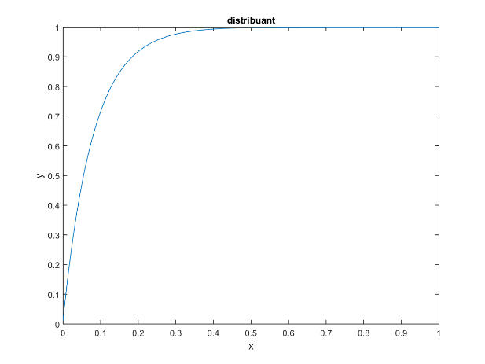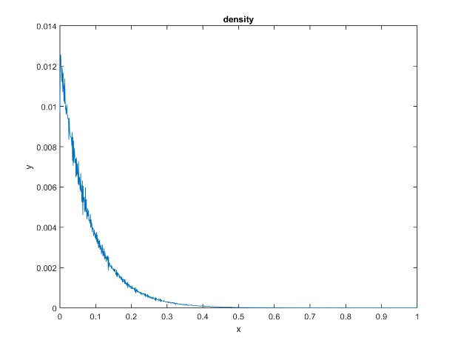

Rys. 6. Uśredniona dystrybuanta Rys. 7. Uśredniona funkcja gęstości prawdopodobieństwa

Powyższe wykresy są znormalizowane i obrazują losowanie liczb z zakresu od 0 do 1. Losowano 10 serii z wcześniej ustalonymi ziarnami dla parametru lambda równego 200 – oznacza średnią. Wartości średnie przedstawiają się następująco:

**Tabela 5.** Wartości średnie serii losowanych liczb w rozkładzie eksponencjalnym

|  |  |  |  |  |  |  |  |  |  |  |
| --- | --- | --- | --- | --- | --- | --- | --- | --- | --- | --- |
| symulacja | 1 | 2 | 3 | 4 | 5 | 6 | 7 | 8 | 9 | 10 |
| średnia | 200.768 | 200.368 | 199.766 | 199.54 | 199.923 | 199.83 | 199.988 | 199.37 | 200.457 | 200.43 |

Wartość średnia z 10 serii wynosi 200.044.

Dla miliona próbek (wszystkie serie) histogram prezentuje się następująco:

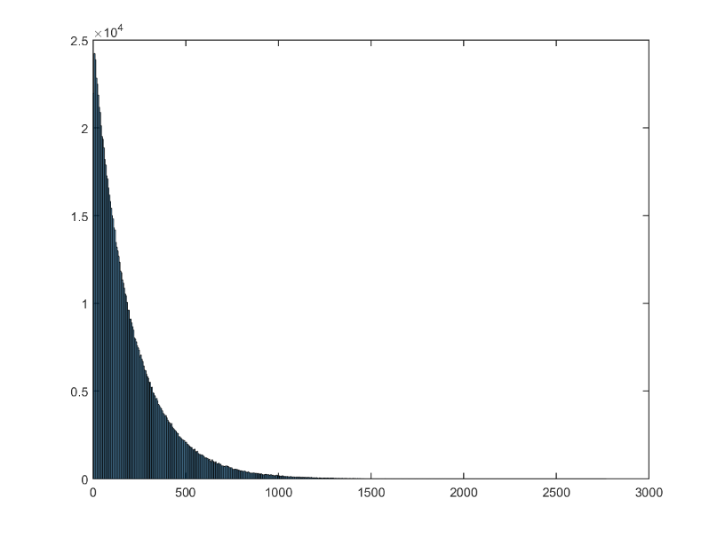

Rys. 8. Histogram wylosowanych liczb dla rozkładu wykładniczego

**Rozkład normalny**

Ciało funkcji jest implementacją algorytmu przedstawionego w książce „Symulacja cyfrowa”.

double first_draw;

double second_draw;

double x;

do

{

first_draw = UniformDistribution();

second_draw = UniformDistribution();

x = -log(first_draw);

} while (!(second_draw <= exp(-pow(x - 1, 2) / 2)));

if (UniformDistribution() < 0.5)

x = x * -1.0;

return round(x * dev + mean);

Zmienna dev jest odchyleniem standardowym σ, a mean wartością oczekiwaną µ. Jak wspomniano wyżej – jeśli generator liczb w rozkładzie równomiernym jest poprawny, ta funkcja również jest poprawna.

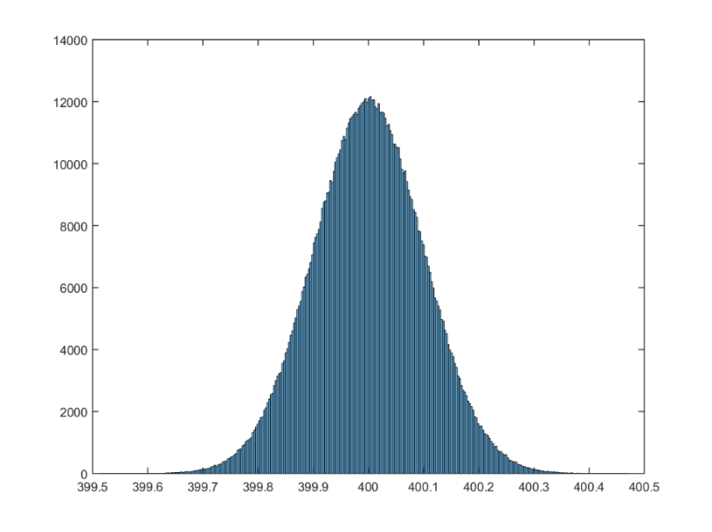

Rys. 9. Histogram wylosowanych wartości

**Rozkład geometryczny**

Ciało funkcji dano wzorem:

double i = 0;

while (UniformDistribution() > 1 / p)

i++;

return i + 1;

Z definicji – jest to liczba prób aż do pierwszego sukcesu. Ta definicja pozwala uniknąć wylosowania zera, które w przypadku symulacji jest niepożądane.

Przeprowadzono testy dla podanych uprzednio ziaren i wartości p = 0.23, skąd średnia wynosi 4.3478. Wygodną formą przedstawienia wyników okazał się histogram. Średnia z prób wynosi 4.338. Wylosowane liczby rozkładają się w następujący sposób:

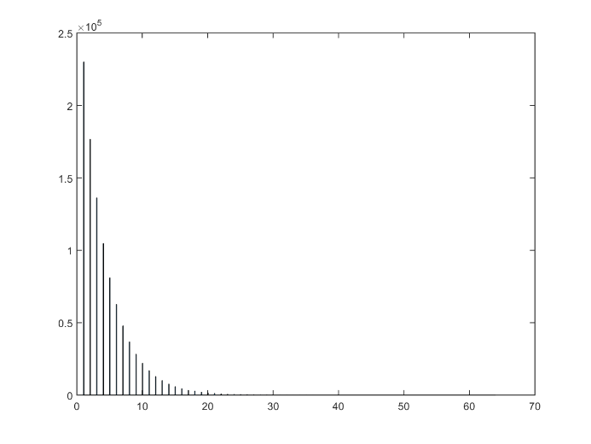

Rys. 10. Histogram wylosowanych liczb o rozkładzie geometrycznym

**Niezależność sekwencji**

Sekwencje są od siebie niezależne, bowiem podczas testowania jednego generatora, załóżmy, liczb o rozkładzie wykładniczym, dla jednego ziarna tworzony był jeden tylko obiekt reprezentujący klasę odpowiedzialną za generatory liczb pseudolosowych. Następnie był on usuwany, aby dla kolejnego ziarna różnego od wcześniej wykorzystanego (wykorzystanych) utworzyć nową instancję klasy odpowiedzialnej za generatory. Ziarna zapisane były w postaci liczb całkowitych typu int. Początkowa wartość wynosiła 1 000 000. Po zakończeniu generowania jednej serii liczb była ona powiększana o 1 000 000. Przeprowadzono 10 prób.

**WPŁYW WARTOŚCI PARAMETRÓW NA WYNIKI SYMULACJI**

Przed przystąpieniem do wyznaczenia wartości parametrów, dla których prawdopodobieństwo awaryjnego zamówienia będzie mniejsze od podanej wartości, zbadałem, jak na wyniki symulacji będą wpływały zmiany poszczególnych parametrów. Jest to opis czysto poglądowy, który ma pokazać tendencje, z jakimi mamy do czynienia podczas zmiany wartości parametrów.

Wartości nominalne prezentują się następująco

**Tabela 6.** Wartości nominalne zmiennych systemowych

|  |  |  |  |  |  |  |  |  |  |
| --- | --- | --- | --- | --- | --- | --- | --- | --- | --- |
| T1 | T2 | L | W | P | Z | E | R | N | Q |
| 300 | 500 | 850 | 0,23 | 200 | 1900 | 400 | 10 | 25 | 12 |

Średni czas dostawy zamówienia Z jest znacznie większy niż czas ważności jednostek krwi. Zwiększenie czasu ważności jednostek krwi skutkowałoby zmniejszeniem liczby jednostek krwi podlegających utylizacji oraz zmniejszeniem ogólnej liczby zamówień w określonym czasie.

R, określające próg, poniżej którego zamawiana jest krew (zamówienie standardowe) oraz N, będące liczbą zamawianych jednostek w zamówieniu standardowym z pewnością są zbyt małe. Pacjent może potrzebować średnio nieco ponad 4 jednostki krwi. Pacjenci pojawiają się średnio co P (200) jednostek czasu, zatem podczas oczekiwania na zamówienie, gdy zabraknie krwi, może pojawić się nawet 10 pacjentów, których zapotrzebowanie może wynieść ponad 40 jednostek krwi ze względu na to, że jest to rozkład geometryczny. Zatem zamówienie, które dotrze do szpitala, zostanie wykorzystane i od razu wznowione, a kolejka wciąż może istnieć.

To samo tyczy się Q, liczby zamawianych jednostek w zamówieniu awaryjnym. Jeśli zachodzi potrzeba wysłania zamówienia awaryjnego, oznacza to, że kolejka będzie się powiększała aż do momentu dotarcia jednego z zamówień. Gdy awaryjne dotrze pierwsze, dostarczając 12 jednostek krwi, obsłuży jednego, może kilku pacjentów, jednak nie wszystkich, którzy oczekują na krew.

Z powyższego akapitu wynika moje postanowienie, by, jeśli tylko okażę się, że zmiana parametrów R i N bez zmiany parametru Q nie pozwoli osiągnąć oczekiwanych wyników, zwiększyć Q kilkakrotnie, np. do 60.

Pozostałe wartości (L, W, P, Z, E) dotyczą rozkładów i nie podlegają zmianom, więc nie analizowałem ich wpływu na system i wyniki symulacji.

**SYMULACJA**

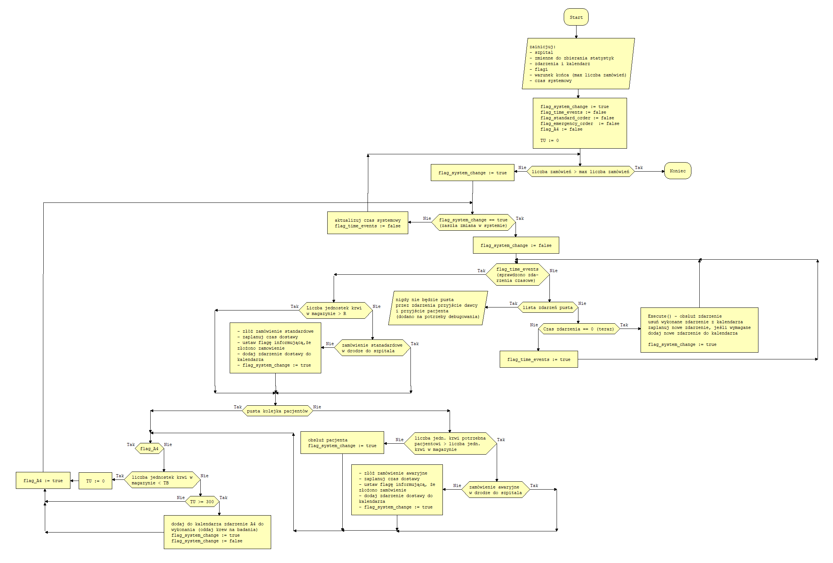Rys. 11. Schemat blokowy symulowanego systemu. Rysunek w pełnej rozdzielczości znajduje się w załączniku „schemat blokowy.png”

Celem niniejszej symulacji jest wyznaczenie takich wartości parametrów R oraz N, dla których prawdopodobieństwo awaryjnego zamówienia w badanym systemie było mniejsze niż A = 0.07. Jako warunek końca symulacji przyjąłem zlecenie 10 000 zamówień.

Pierwszą serię 10 symulacji wykonałem dla parametrów o wartościach nominalnych. Przeprowadziłem 10 symulacji, w których zbierałem dane od początku do końca działania systemu, bez pominięcia fazy początkowej. Uśredniłem otrzymane wyniki. Miało to na celu wyznaczenie końca fazy początkowej dla zadanych wartości parametrów, aby następnie zasymulować dla tych samych ziaren ten system, zbierając dane wyłącznie spoza fazy początkowej. Otrzymane dane, będące prawdopodobieństwem awaryjnego zamówienia wyrażonego jako iloraz liczby zamówień awaryjnych i liczby wszystkich zamówień uśredniłem, a otrzymany jest rezultatem końcowym symulacji dla zadanych parametrów. Jest to metoda niezależnych przebiegów i wymaga dla każdego zestawu zmiennych przeprowadzenia wyżej wymienionych operacji – wyznaczenia końca fazy początkowej oraz ponowne symulacje ze zbieraniem statystyk po pominięciu fazy początkowej. Przedziały ufności, o których będzie mowa w dalszej części raportu wyznaczyłem wiedząc, że odczytane wartości prawdopodobieństw mają rozkład studenta o stopniu swobody r – 1, gdzie r jest liczbą pomiarów (przeprowadzonych symulacji), a A uśrednionym prawdopodobieństwem otrzymanym w r przeprowadzonych próbach.

Następne symulacje wykonywałem, zwiększając jeden z parametrów, drugi pozostawiając jako stały. Zdecydowałem, by przedstawić wyniki w formie wykresu dwuwymiarowego, co ułatwi ich odczytanie na kartce papieru. Możliwa jest jednak prezentacja wyników w formie wykresu trójwymiarowego, bowiem mamy 2 zmienne oraz prawdopodobieństwo dla zadanych wartości tych zmiennych.

Tablice ziaren wykorzystanych do przeprowadzenia eksperymentów pilotowych:

**Tabela 7**.Tablice ziaren wykorzystane do eksperymentów pilotowych

|  |  |  |  |  |  |
| --- | --- | --- | --- | --- | --- |
| generator | 1 | 2 | 3 | 4 | 5 |
| Przyjście dawcy | 12312389 | 520820 | 1 | 2137 | 42679874 |
| Przyjście pacjenta | 987418 | 777103 | 999999999 | 2042005 | 202 |
| Zdarzenie A4 | 98734567 | 100897564 | 405060 | 18051920 | 1555666088 |
| Standardowe zamówienie | 15000 | 45000 | 31515926 | 796678659 | 275242 |
| Awaryjne zamówienie | 51000 | 604000 | 2618 | 1079327997 | 10000 |

|  |  |  |  |  |  |
| --- | --- | --- | --- | --- | --- |
| generator | 6 | 7 | 8 | 9 | 10 |
| Przyjście dawcy | 4113729896 | 785151255 | 785151 | 1179585104 | 550794902 |
| Przyjście pacjenta | 3406064799 | 463011649 | 4630 | 737276251 | 1826 |
| Zdarzenie A4 | 3028185152 | 1294952648 | 12949526 | 634460282 | 34109135 |
| Standardowe zamówienie | 3973968369 | 138758565 | 13 | 2758108487 | 9938305 |
| Awaryjne zamówienie | 1778808089 | 39559 | 395599 | 1979090341 | 7927275 |

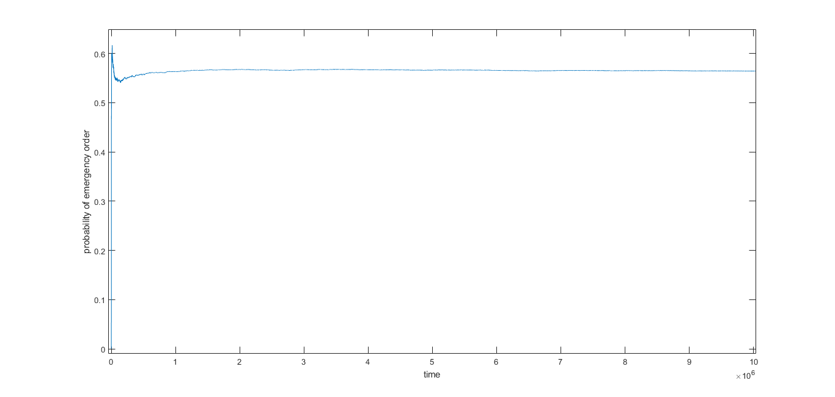

Rys. 12.Przebieg stosunku liczby zamówień awaryjnych do sumy wszystkich zamówień w czasie

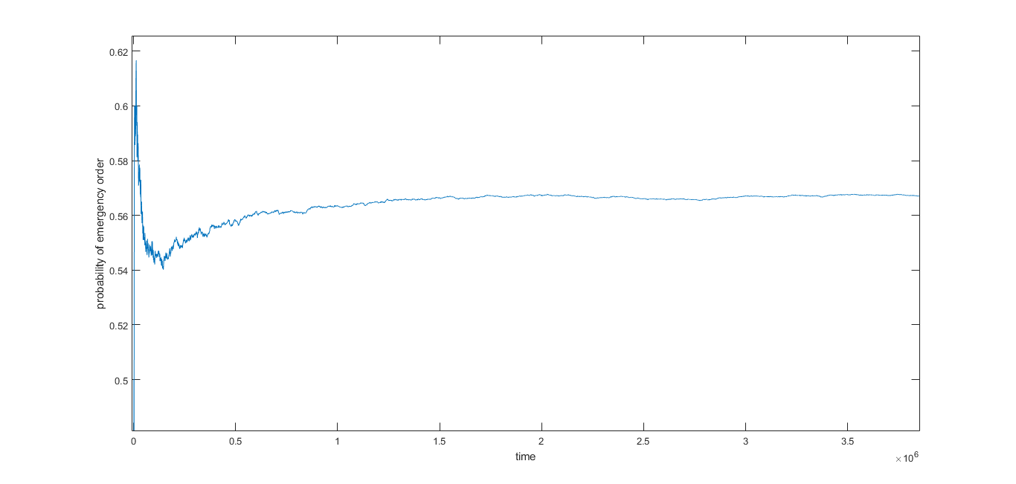10 tysięcy zamówień dla podanych parametrów (N = 10, R = 25, Q = 60) ma fazę przejściową, za której koniec uznałem 2*106 jednostkę czasu. Wykres ten nie został poddany działaniu filtru MAV (ruchoma średnia). Jego działanie może pomóc podjąć decyzję w określeniu tendencji. Na powyższym wykresie stosowanie tego filtru nie jest konieczne. Jednakże, gdyby był potrzebny, pomocne okażą się funkcje movavg oraz tsmovavg z języka Matlab. Funkcje wygładziłyby wykres w przypadku pojedynczych wartości odbiegających od wartości w ich pobliżu.

Rys. 13. Przybliżenie wykresu z rys. 12

Jak widać, faza przejściowa kończy się rzeczywiście w okolicach 2 000 000 jednostek czasu dla zadanych wartości. Kolejne wyniki uzyskane podczas wyznaczania faz początkowych przedstawiono w poniższej tabeli. Koniec fazy początkowej oznacza, że system znajduje się w stanie ustalonym i od tej chwili możemy zbierać dane, które posłużą do rozwiązania danego problemu. W wierszach zmienia się R, w kolumnach N.

**Tabela 8.** Jednostka czasu kończąca fazę przejściową dla zadanych parametrów

|  |  |  |  |  |  |  |
| --- | --- | --- | --- | --- | --- | --- |
|  | 25 | 95 | 165 | 235 | 305 | 375 |
| 10 | 2 000 000 | 1 800 000 | 2 500 000 | 2 700 000 | 2 800 000 | 2 500 000 |
| 80 | 2 300 000 | 2 000 000 | 2 600 000 | 2 600 000 | 3 000 000 | 3 100 000 |
| 150 | 3 400 000 | 2 400 000 | 2 600 000 | 2 600 000 | 1 800 000 | 2 100 000 |
| 220 | 2 000 000 | 2 200 000 | 2 300 000 | 1 800 000 | 1 000 000 | 800 000 |
| 290 | 2 000 000 | 1 200 000 | 700 000 | 400 000 | 200 000 | 230 000 |
| 360 | 2 000 000 | 1 100 000 | 400 000 | 180 000 | 140 000 | 80 000 |

N oznacza liczbę jednostek krwi w magazynie, poniżej której składane jest zlecenie na dostawę krwi (standardową), R natomiast reprezentuje liczbę zamawianych jednostek krwi. Zwiększenie samego N lub samego R zmienia stosunkowo niewiele. Zmiana obu wartości jednocześnie skutkuje szybszym czasem stabilizacji systemu, bowiem poziom zapasów w magazynie, który będzie zbliżony do N jest coraz łatwiej osiągalny przez większa zamówienia, jednakże dopiero przy zwiększaniu minimalnego dopuszczalnego poziomu krwi w magazynie, który pozwoli obsłużyć klientów w trakcie oczekiwanie na dostawę.

Średni czas, po którym system znajduje się w stanie stabilnym wynosi 1.7647*106 jednostek czasu. Ze względu na duże rozbieżności między maksymalnymi i minimalnymi wyznaczonymi wartościami, przyjmę maksymalną wartość jako wartość czasu, po której system jest w stanie stabilnym. Liczba ta wynosi 3 400 000.

Oznacza to, że dane potrzebne do wyznaczenia statystyk zacznę zbierać podczas symulacji dopiero, gdy czas systemowy przekroczy 3 400 000 jednostek. Warunkiem końca symulacji pozostaje złożenie 10 000 zamówień.

Zostanie przeprowadzone 10 symulacji (z różnymi ziarnami generatorów – patrz tabela 1), podczas symulacji zostanie obliczone 10 prawdopodobieństw dla zadanych parametrów N i R (Q = 60) z włączeniem różnych ziaren. Wyniki te przedstawię w postaci tabeli zawierającej wszystkie pojedyncze wyniki oraz uśrednione prawdopodobieństwa, a ponieważ obliczenie średniej jest trywialne i nie ma konieczności prezentowania toku obliczeń, pominę je. Ponadto podczas tych symulacji wyznaczony zostanie procent utylizowanej krwi przedstawiony w kolejnej tabeli. Aśr w tabeli 3 oznacza średnie prawdopodobieństwo wyliczone z 10 serii.

**Tabela 9.** Prawdopodobieństwo złożenia awaryjnego zamówienia

|  |  |  |  |  |  |  |  |  |  |  |  |  |  |
| --- | --- | --- | --- | --- | --- | --- | --- | --- | --- | --- | --- | --- | --- |
| LP | R | N | 1 | 2 | 3 | 4 | 5 | 6 | 7 | 8 | 9 | 10 | Aśr |
| 1 | 10 | 25 | 0.5599 | 0.5631 | 0.5621 | 0.5626 | 0.5694 | 0.567 | 0.5701 | 0.5656 | 0.5638 | 0.5607 | 0,56443 |
| 2 | 10 | 95 | 0.5758 | 0.5775 | 0.5811 | 0.5773 | 0.5792 | 0.5797 | 0.5794 | 0.5811 | 0.5804 | 0.5753 | 0,57868 |
| 3 | 10 | 165 | 0.5777 | 0.5822 | 0.5756 | 0.5833 | 0.5738 | 0.5823 | 0.5758 | 0.5766 | 0.5774 | 0.5756 | 0,57803 |
| 4 | 10 | 235 | 0.5828 | 0.5762 | 0.5769 | 0.5787 | 0.5706 | 0.5824 | 0.5726 | 0.5817 | 0.5783 | 0.5832 | 0,57834 |
| 5 | 10 | 305 | 0.5802 | 0.5755 | 0.5768 | 0.5756 | 0.5758 | 0.5808 | 0.5791 | 0.5784 | 0.5839 | 0.582 | 0,57881 |
| 6 | 10 | 375 | 0.5825 | 0.5791 | 0.5785 | 0.5829 | 0.5774 | 0.579 | 0.5814 | 0.581 | 0.5801 | 0.5817 | 0,58036 |
| 7 | 80 | 25 | 0.4601 | 0.4602 | 0.4555 | 0.4591 | 0.4532 | 0.4517 | 0.4547 | 0.4534 | 0.4607 | 0.4654 | 0,4574 |
| 8 | 80 | 95 | 0.4178 | 0.4124 | 0.4305 | 0.432 | 0.4255 | 0.427 | 0.4295 | 0.4169 | 0.4244 | 0.4146 | 0,42306 |
| 9 | 80 | 165 | 0.3649 | 0.3694 | 0.3617 | 0.3711 | 0.3619 | 0.3653 | 0.3715 | 0.3686 | 0.3724 | 0.3643 | 0,36711 |
| 10 | 80 | 235 | 0.3605 | 0.3628 | 0.3618 | 0.3657 | 0.3652 | 0.3547 | 0.3647 | 0.3666 | 0.3666 | 0.3545 | 0,36231 |
| 11 | 80 | 305 | 0.3556 | 0.3621 | 0.3644 | 0.3574 | 0.3629 | 0.367 | 0.3723 | 0.3568 | 0.3619 | 0.3611 | 0,36215 |
| 12 | 80 | 375 | 0.364 | 0.3691 | 0.3634 | 0.3706 | 0.3704 | 0.3717 | 0.358 | 0.3662 | 0.3717 | 0.3602 | 0,36653 |
| 13 | 150 | 25 | 0.4564 | 0.4539 | 0.4511 | 0.4507 | 0.4511 | 0.4477 | 0.453 | 0.4541 | 0.4526 | 0.4559 | 0,45265 |
| 14 | 150 | 95 | 0.3296 | 0.3316 | 0.3378 | 0.3324 | 0.3288 | 0.335 | 0.3261 | 0.3395 | 0.3355 | 0.3419 | 0,33382 |
| 15 | 150 | 165 | 0.2717 | 0.2753 | 0.2698 | 0.2769 | 0.2682 | 0.2762 | 0.28 | 0.2771 | 0.2802 | 0.2724 | 0,27478 |
| 16 | 150 | 235 | 0.2399 | 0.2456 | 0.2358 | 0.2396 | 0.2431 | 0.234 | 0.242 | 0.2339 | 0.2274 | 0.2376 | 0,23789 |
| 17 | 150 | 305 | 0.2202 | 0.2164 | 0.2093 | 0.2233 | 0.219 | 0.2216 | 0.218 | 0.2156 | 0.2288 | 0.2236 | 0,21958 |
| 18 | 150 | 375 | 0.2191 | 0.215 | 0.2165 | 0.218 | 0.2254 | 0.2143 | 0.2158 | 0.211 | 0.2308 | 0.2054 | 0,21713 |
| 19 | 220 | 25 | 0.4546 | 0.4537 | 0.4463 | 0.4627 | 0.4593 | 0.4496 | 0.4537 | 0.4514 | 0.4538 | 0.4551 | 0,45402 |
| 20 | 220 | 95 | 0.2939 | 0.3096 | 0.2963 | 0.29 | 0.2945 | 0.2901 | 0.2955 | 0.2924 | 0.2901 | 0.298 | 0,29504 |
| 21 | 220 | 165 | 0.1841 | 0.1762 | 0.1838 | 0.1702 | 0.1796 | 0.185 | 0.1761 | 0.1681 | 0.1867 | 0.174 | 0,17838 |
| 22 | 220 | 235 | 0.1471 | 0.1503 | 0.1467 | 0.1445 | 0.1638 | 0.1545 | 0.1475 | 0.1592 | 0.1546 | 0.1478 | 0,1516 |
| 23 | 220 | 305 | 0.1338 | 0.1288 | 0.1389 | 0.1324 | 0.139 | 0.1402 | 0.1322 | 0.1322 | 0.1396 | 0.1372 | 0,13543 |
| 24 | 220 | 375 | 0.1264 | 0.1245 | 0.1221 | 0.1304 | 0.1264 | 0.1251 | 0.1275 | 0.1308 | 0.1272 | 0.12 | 0,12604 |
| 25 | 290 | 25 | 0.4533 | 0.4553 | 0.4578 | 0.4511 | 0.452 | 0.4499 | 0.4548 | 0.4516 | 0.4549 | 0.4523 | 0,4533 |
| 26 | 290 | 95 | 0.2668 | 0.2689 | 0.2779 | 0.2483 | 0.2635 | 0.2649 | 0.2667 | 0.264 | 0.2615 | 0.2661 | 0,26486 |
| 27 | 290 | 165 | 0.1254 | 0.1205 | 0.1387 | 0.1172 | 0.1099 | 0.1289 | 0.1201 | 0.1176 | 0.1229 | 0.1246 | 0,12258 |
| 28 | 290 | 235 | 0.0889 | 0.0931 | 0.0895 | 0.0905 | 0.0903 | 0.0881 | 0.085 | 0.0964 | 0.0895 | 0.0882 | 0,08995 |
| 29 | 290 | 305 | 0.0806 | 0.0778 | 0.0802 | 0.0743 | 0.0661 | 0.074 | 0.0748 | 0.0832 | 0.073 | 0.0796 | 0,07636 |
| 30 | 290 | 375 | 0.0781 | 0.0722 | 0.0682 | 0.0753 | 0.0827 | 0.0686 | 0.0689 | 0.0744 | 0.071 | 0.0754 | 0,07348 |
| 31 | 360 | 25 | 0.4508 | 0.45 | 0.4574 | 0.4489 | 0.4538 | 0.4555 | 0.4558 | 0.4526 | 0.4555 | 0.4531 | 0,45334 |
| 32 | 360 | 95 | 0.2499 | 0.2544 | 0.2391 | 0.2359 | 0.2381 | 0.2505 | 0.2443 | 0.238 | 0.2641 | 0.2358 | 0,24501 |
| 33 | 360 | 165 | 0.0687 | 0.0766 | 0.0697 | 0.0781 | 0.0761 | 0.0773 | 0.0755 | 0.0754 | 0.0747 | 0.0697 | 0,07418 |
| 34 | 360 | 235 | 0.0539 | 0.0468 | 0.0422 | 0.0551 | 0.046 | 0.0522 | 0.0503 | 0.0456 | 0.0452 | 0.0535 | **0,04908** |
| 35 | 360 | 305 | 0.0421 | 0.0416 | 0.0465 | 0.0477 | 0.0406 | 0.0429 | 0.0463 | 0.0361 | 0.0388 | 0.0388 | **0,04214** |
| 36 | 360 | 375 | 0.0331 | 0.0352 | 0.0349 | 0.0377 | 0.0384 | 0.0391 | 0.0319 | 0.0409 | 0.0351 | 0.0353 | **0,03616** |

**Tabela 10.** Prawdopodobieństwo utylizacji krwi

|  |  |  |  |  |  |  |  |  |  |  |  |  |  |
| --- | --- | --- | --- | --- | --- | --- | --- | --- | --- | --- | --- | --- | --- |
| LP | R | N | 1 | 2 | 3 | 4 | 5 | 6 | 7 | 8 | 9 | 10 | Aśr |
| 1 | 10 | 25 | 0,427565 | 0,427609 | 0,426938 | 0,428087 | 0,425164 | 0,427978 | 0,426183 | 0,428471 | 0,428647 | 0,429146 | 0,427579 |
| 2 | 10 | 95 | 0,555534 | 0,556935 | 0,559436 | 0,556994 | 0,556037 | 0,558452 | 0,5563 | 0,555564 | 0,55698 | 0,55709 | 0,556932 |
| 3 | 10 | 165 | 0,611361 | 0,609815 | 0,612449 | 0,60974 | 0,613404 | 0,611856 | 0,613146 | 0,609888 | 0,612199 | 0,612514 | 0,611637 |
| 4 | 10 | 235 | 0,646044 | 0,648588 | 0,648603 | 0,64675 | 0,652127 | 0,647066 | 0,648213 | 0,648944 | 0,648302 | 0,648086 | 0,648272 |
| 5 | 10 | 305 | 0,671664 | 0,672932 | 0,672134 | 0,671565 | 0,672382 | 0,670359 | 0,671965 | 0,672312 | 0,669913 | 0,671469 | 0,67167 |
| 6 | 10 | 375 | 0,686953 | 0,687735 | 0,687317 | 0,687079 | 0,688782 | 0,687885 | 0,687724 | 0,688078 | 0,687626 | 0,68846 | 0,687764 |
| 7 | 80 | 25 | 0,462907 | 0,468049 | 0,463143 | 0,465075 | 0,468498 | 0,46453 | 0,459592 | 0,465144 | 0,46493 | 0,463534 | 0,46454 |
| 8 | 80 | 95 | 0,589314 | 0,58821 | 0,58824 | 0,587851 | 0,590225 | 0,589418 | 0,588719 | 0,589406 | 0,589071 | 0,591504 | 0,589196 |
| 9 | 80 | 165 | 0,617545 | 0,617472 | 0,618666 | 0,616878 | 0,61673 | 0,616052 | 0,61802 | 0,616165 | 0,616216 | 0,617417 | 0,617116 |
| 10 | 80 | 235 | 0,63712 | 0,635308 | 0,636587 | 0,637749 | 0,635327 | 0,637225 | 0,63822 | 0,636793 | 0,640045 | 0,638083 | 0,637246 |
| 11 | 80 | 305 | 0,647572 | 0,649378 | 0,649982 | 0,648674 | 0,647543 | 0,650325 | 0,648314 | 0,648764 | 0,64941 | 0,648887 | 0,648885 |
| 12 | 80 | 375 | 0,656151 | 0,656559 | 0,656102 | 0,654926 | 0,657815 | 0,656372 | 0,656532 | 0,655983 | 0,656851 | 0,65804 | 0,656533 |
| 13 | 150 | 25 | 0,467596 | 0,464738 | 0,466774 | 0,466002 | 0,464483 | 0,465853 | 0,467764 | 0,467247 | 0,467258 | 0,466092 | 0,466381 |
| 14 | 150 | 95 | 0,621585 | 0,623229 | 0,620865 | 0,626131 | 0,623689 | 0,625022 | 0,624587 | 0,622695 | 0,624929 | 0,622548 | 0,623528 |
| 15 | 150 | 165 | 0,609347 | 0,609144 | 0,608362 | 0,608325 | 0,608834 | 0,610975 | 0,608643 | 0,609956 | 0,607198 | 0,610378 | 0,609116 |
| 16 | 150 | 235 | 0,611811 | 0,610207 | 0,611611 | 0,612454 | 0,610863 | 0,611355 | 0,611963 | 0,612101 | 0,611538 | 0,611339 | 0,611524 |
| 17 | 150 | 305 | 0,614009 | 0,613985 | 0,613452 | 0,613553 | 0,613037 | 0,613417 | 0,612724 | 0,613235 | 0,614075 | 0,613062 | 0,613455 |
| 18 | 150 | 375 | 0,617747 | 0,617274 | 0,617052 | 0,617229 | 0,617169 | 0,615201 | 0,617176 | 0,617171 | 0,618433 | 0,617435 | 0,617189 |
| 19 | 220 | 25 | 0,465983 | 0,465723 | 0,467859 | 0,463533 | 0,466828 | 0,467855 | 0,46702 | 0,467583 | 0,466084 | 0,464704 | 0,466317 |
| 20 | 220 | 95 | 0,621546 | 0,623782 | 0,624327 | 0,626396 | 0,624359 | 0,621234 | 0,622215 | 0,623922 | 0,627321 | 0,623645 | 0,623875 |
| 21 | 220 | 165 | 0,61958 | 0,620439 | 0,619431 | 0,619322 | 0,619518 | 0,617578 | 0,619449 | 0,620072 | 0,619617 | 0,616931 | 0,619194 |
| 22 | 220 | 235 | 0,599567 | 0,599989 | 0,598428 | 0,598966 | 0,599153 | 0,600844 | 0,599682 | 0,599919 | 0,599797 | 0,599541 | 0,599589 |
| 23 | 220 | 305 | 0,598121 | 0,59819 | 0,598431 | 0,599018 | 0,59867 | 0,598428 | 0,599168 | 0,598132 | 0,598592 | 0,598402 | 0,598515 |
| 24 | 220 | 375 | 0,598976 | 0,598227 | 0,598386 | 0,597672 | 0,598414 | 0,598799 | 0,599673 | 0,59977 | 0,598212 | 0,598954 | 0,598708 |
| 25 | 290 | 25 | 0,467942 | 0,46695 | 0,467059 | 0,461709 | 0,463155 | 0,465451 | 0,463218 | 0,463337 | 0,466046 | 0,462121 | 0,464699 |
| 26 | 290 | 95 | 0,622197 | 0,620377 | 0,619213 | 0,622503 | 0,622363 | 0,617293 | 0,622092 | 0,620444 | 0,62323 | 0,619878 | 0,620959 |
| 27 | 290 | 165 | 0,605339 | 0,60464 | 0,605347 | 0,604079 | 0,604466 | 0,604826 | 0,604224 | 0,604167 | 0,604429 | 0,607404 | 0,604892 |
| 28 | 290 | 235 | 0,600764 | 0,600428 | 0,600317 | 0,601266 | 0,600117 | 0,599845 | 0,600516 | 0,599368 | 0,59992 | 0,598882 | 0,600142 |
| 29 | 290 | 305 | 0,589951 | 0,589429 | 0,590045 | 0,589595 | 0,589573 | 0,589061 | 0,589763 | 0,589805 | 0,590161 | 0,589283 | 0,589667 |
| 30 | 290 | 375 | 0,588909 | 0,589058 | 0,588055 | 0,588609 | 0,588042 | 0,588194 | 0,588962 | 0,588105 | 0,588571 | 0,588212 | 0,588472 |
| 31 | 360 | 25 | 0,462946 | 0,466572 | 0,46164 | 0,462939 | 0,465528 | 0,466189 | 0,46279 | 0,467406 | 0,463344 | 0,465814 | 0,464517 |
| 32 | 360 | 95 | 0,617224 | 0,615716 | 0,614534 | 0,616192 | 0,61603 | 0,615425 | 0,61724 | 0,613307 | 0,615205 | 0,615659 | 0,615653 |
| 33 | 360 | 165 | 0,594457 | 0,59506 | 0,594715 | 0,594593 | 0,595875 | 0,593548 | 0,595607 | 0,594663 | 0,595319 | 0,593427 | 0,594726 |
| 34 | 360 | 235 | 0,589951 | 0,589007 | 0,58843 | 0,590546 | 0,589901 | 0,589296 | 0,589886 | 0,589348 | 0,588647 | 0,58939 | 0,58944 |
| 35 | 360 | 305 | 0,588632 | 0,588563 | 0,589416 | 0,588986 | 0,588528 | 0,588427 | 0,588823 | 0,588108 | 0,588656 | 0,58797 | 0,588611 |
| 36 | 360 | 375 | 0,583574 | 0,584065 | 0,583388 | 0,583862 | 0,583767 | 0,583521 | 0,583342 | 0,583556 | 0,583481 | 0,583681 | 0,583624 |

Omówię wpierw procent utylizowanej krwi, bowiem niewielki zmiany, można by rzec: brak zmian, mogą wydawać się podejrzane. Wpływ na liczbę jednostek krwi poddawanych utylizacji mają: czas ważności krwi oraz Q – gdy bowiem liczba jednostek krwi zamawiana awaryjnie jest niska, wszystkie są wykorzystywane od razu po przybyciu do szpitala, by obsłużyć oczekujących w kolejce pacjentów. Luksus, jakim jest zwiększenie Q, aby awaryjne zamówienie odciążało kolejkę, opłacony jest zwiększoną utylizacją. Jednak, jako że nie jest celem symulacji minimalizacja liczby utylizowanych jednostek krwi, wynik ten jest do przyjęcia. Ponadto warto wspomnieć, że rozszerzenie zadania w postaci zadania A4 – oddanie losowej liczby jednostek krwi z przedziału 5 do 10 o rozkładzie równomiernym, gdy liczba jednostek krwi w magazynie utrzymuje się powyżej określonego poziomu, wywiera również odczuwalny wpływ na system. Gdyby nie to zdarzenie, procent utylizowanej krwi byłby bez wątpienia niższy.

Istotą symulacji jest wyznaczenie takich parametrów N oraz R, dla których prawdopodobieństwo złożenia awaryjnego zamówienia na jednostki krwi będzie mniejsze niż 7 procent. Pojedyncze wyniki, które spełniają to kryterium, zaznaczono w tabeli 3 niebieskim kolorem, natomiast wynik można uznać za poprawny dopiero wówczas, gdy średnie prawdopodobieństwo spełnia to kryterium. Średnie prawdopodobieństwa spełniające to kryterium dla pewnych wartości N i R dodatkowo pogrubiono. Pozostało obliczyć przedziały ufności dla otrzymanych wyników i wykreślić wyniki w postaci wykresów.

**Tabela 11.** 99% przedziały ufności dla otrzymanych wyników

|  |  |  |  |  |  |
| --- | --- | --- | --- | --- | --- |
| LP | R | N | Aśr - Δ | Aśr | Aśr + Δ |
| 1 | 10 | 25 | 0.5608 | 0.5644 | 0.5680 |
| 2 | 10 | 95 | 0.5765 | 0.5787 | 0.5808 |
| 3 | 10 | 165 | 0.5746 | 0.5780 | 0.5815 |
| 4 | 10 | 235 | 0.5739 | 0.5783 | 0.5828 |
| 5 | 10 | 305 | 0.5758 | 0.5788 | 0.5818 |
| 6 | 10 | 375 | 0.5785 | 0.5804 | 0.5822 |
| 7 | 80 | 25 | 0.4529 | 0.4574 | 0.4619 |
| 8 | 80 | 95 | 0.4158 | 0.4231 | 0.4303 |
| 9 | 80 | 165 | 0.3630 | 0.3671 | 0.3712 |
| 10 | 80 | 235 | 0.3576 | 0.3623 | 0.3670 |
| 11 | 80 | 305 | 0.3570 | 0.3622 | 0.3673 |
| 12 | 80 | 375 | 0.3614 | 0.3665 | 0.3716 |
| 13 | 150 | 25 | 0.4500 | 0.4526 | 0.4553 |
| 14 | 150 | 95 | 0.3287 | 0.3338 | 0.3390 |
| 15 | 150 | 165 | 0.2307 | 0.2748 | 0.2790 |
| 16 | 150 | 235 | 0.2324 | 0.2379 | 0.2434 |
| 17 | 150 | 305 | 0.2141 | 0.2196 | 0.2550 |
| 18 | 150 | 375 | 0.2099 | 0.2171 | 0.2244 |
| 19 | 220 | 25 | 0.4493 | 0.4540 | 0.4588 |
| 20 | 220 | 95 | 0.2891 | 0.2950 | 0.3010 |
| 21 | 220 | 165 | 0.1717 | 0.1784 | 0.1850 |
| 22 | 220 | 235 | 0.1452 | 0.1516 | 0.1580 |
| 23 | 220 | 305 | 0.1313 | 0.1354 | 0.1396 |
| 24 | 220 | 375 | 0.1226 | 0.1260 | 0.1295 |
| 25 | 290 | 25 | 0.4509 | 0.4533 | 0.4557 |
| 26 | 290 | 95 | 0.2573 | 0.2649 | 0.2724 |
| 27 | 290 | 165 | 0.1146 | 0.1226 | 0.1305 |
| 28 | 290 | 235 | 0.0868 | 0.0900 | 0.0931 |
| 29 | 290 | 305 | 0.0713 | 0.0764 | 0.0815 |
| 30 | 290 | 375 | 0.0687 | 0.0735 | 0.0783 |
| 31 | 360 | 25 | 0.4505 | 0.4533 | 0.4562 |
| 32 | 360 | 95 | 0.2353 | 0.2450 | 0.2547 |
| 33 | 360 | 165 | 0.0706 | 0.0742 | 0.0777 |
| 34 | 360 | 235 | 0.0445 | 0.0491 | 0.0537 |
| 35 | 360 | 305 | 0.0382 | 0.0421 | 0.0460 |
| 36 | 360 | 375 | 0.0333 | 0.0362 | 0.0390 |

Na następnej stronie przedstawione zostały wyniki symulacji w postaci wykresów oraz nałożone zostały krzywe obrazujące funkcje eksponencjalne, które mogłyby przechodzić przez dane punkty – jest to przybliżenie wykresu funkcji dla zadanych parametrów. Osie y przedstawiają prawdopodobieństwo awaryjnego zamówienia w systemie, osi x natomiast zmiany parametru N. R jest stałe dla pojedynczego wykresu.

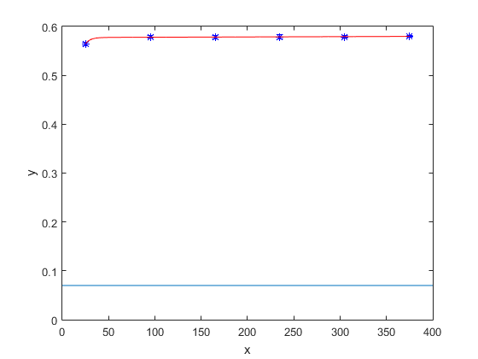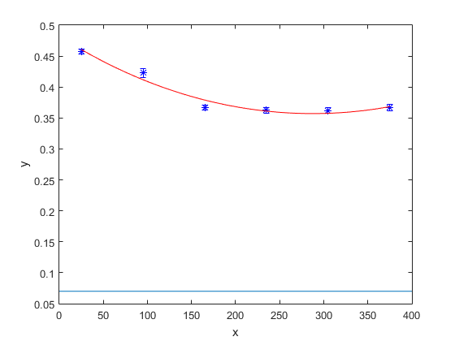

Rys. 14. A dla R = 10, N zmienne Rys. 15. A dla R = 80, N zmienne

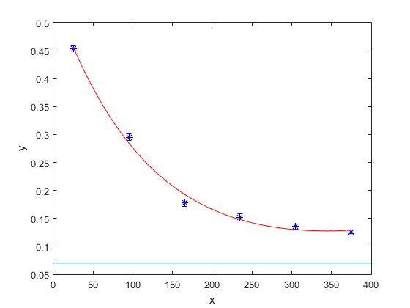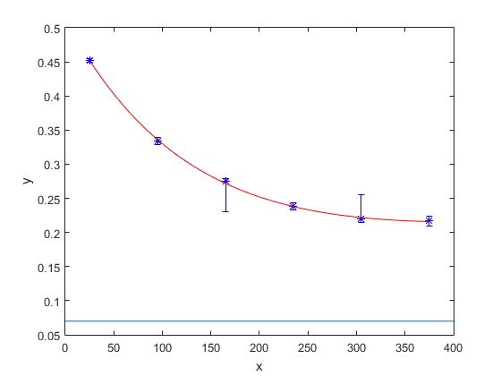

Rys. 16. A dla R = 150, N zmienne Rys. 17. A dla R = 220, N zmienne

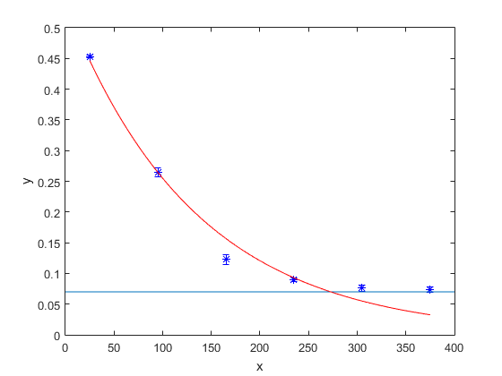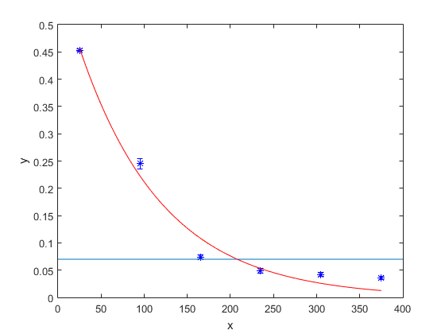

Rys. 18. A dla R = 290, N zmienne Rys. 19. A dla R = 360, N zmienne

Dobry przybliżeniem zależności zachodzących w systemie są funkcje eksponencjalne. Jednakże nie można przybliżeń uznać bezkrytycznie za funkcje reprezentujące wyniki. Obrazują one jednak pewne tendencje zachodzące w systemie. Jest to graficzna reprezentacja wyników z wcześniej przedstawionych tabel. Wyniki dla R = 10 znacząco odbiegają od pozostałych, więc jest to wartość, która nie da poszukiwanego wyniku. Od R = 80 widać już natomiast tendencję spadkową w badanym prawdopodobieństwie, jednak do R = 220 nie da się osiągnąć tego wyniku, ponieważ asymptotycznie prawdopodobieństwo będzie zbliżało się do jakiejś wartości większej od A. Przy R = 290 dla maksymalnego branego pod uwagę N nadal prawdopodobieństwo jest większe od 0.07, jednakże przy dalszym zwiększaniu N możliwe jest przekroczenie tej wartości – przy czym zwiększenie wymagałoby wielu jednostek więcej, by spełnić warunek. Można również nieznacznie zwiększyć R, co

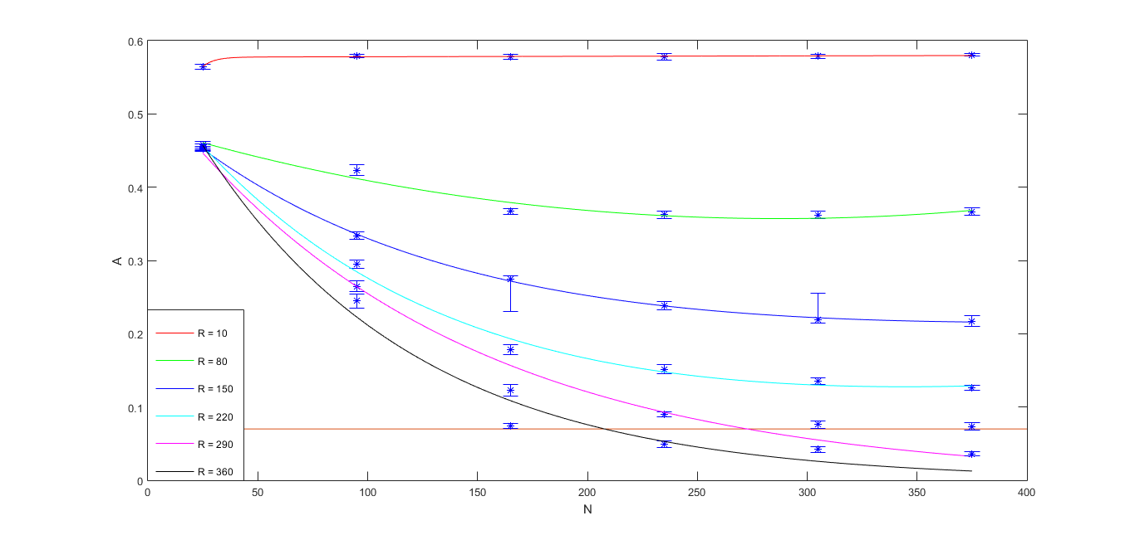Rys. 20. Rysunki 14-19 umieszczone na jednym wykresie

pozwoliłoby dla większych wartości N (ok. 300) uzyskać zadane prawdopodobieństwo.. Natomiast dla R = 360 już od R = 220 system spełnia określony warunek. Można również wnioskować, że dla wartości nieco większych od 150 także będzie ten warunek spełniał, bowiem już dla R = 150 prawdopodobieństwo jest bliskie 7%. Niemniej jednak, z wyznaczonych wartości, możemy określić następujące minimalne wartości zmiennych N i R dla Q = 60, dla których prawdopodobieństwo złożenia awaryjnego zamówienia w systemie jest mniejsze niż 7%. Są to R większe 360 i N większe od 220.